ОПИСАНИЕ ОБЪЕКТА ЗАКУПКИ

№ п/п | Наименование товара | Характеристики товара | Кол-во | Ед. изм. | Цена, руб. | Сумма, руб.
1 | Средство для мытья посуды Grass Velly Нежный лимон гель 5 л  Примерное изображение:  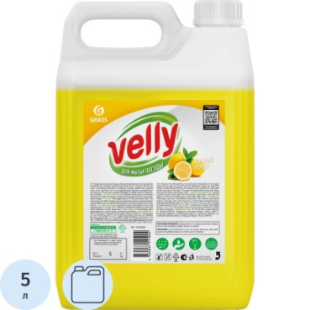 | Тип: средство для мытья посуды  Объём: 5 литр  Форма выпуска: гель  Помповый дозатор: нет  Отдушка: цитрусовая  Название аромата: Нежный лимон  Вид упаковки: канистра  Страна происхождения: Россия  ОКПД2 - 20.41.32.111 | 3 | шт
2 | Крем-мыло Grass Milana Алоэ вера 5 л  Примерное изображение:  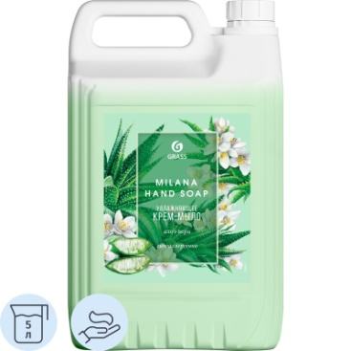 | Тип: мыло туалетное  Объём: 5 литр  Вид: крем-мыло  Антибактериальное: нет  Детские: нет  Вид упаковки: канистра  Тип кожи: для всех типов  Область применения: для рук  Эффект от использования: очищение, смягчение  Отдушка: свежесть  Название аромата: Алоэ вера  Способ дозирования мыла: крышка  Страна происхождения: Россия  ОКПД2 - 20.41.31.130 | 1 | шт
3 | Средство для мытья пола Luscan 5 л универсальное антибактериальное  Примерное изображение:  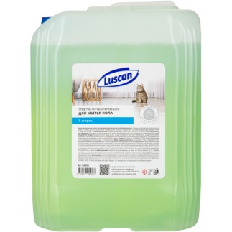 | Тип: средство для мытья пола  Объём: 5 литр  Применение: для пола  Для всех типов полов: да  Обрабатываемая поверхность: дерево, камень, паркет, ламинат, кафель, плитка, линолеум  Назначение: очищение от грязи и пыли, блеск  Форма выпуска: жидкость  Наличие хлора: нет  Особенности: не требует смывания  Отдушка: цветочная  Вид упаковки: канистра  Тип средства: нейтральное  Страна происхождения: Россия  ОКПД2 - 20.41.32.119 | 4 | шт
4 | Скобы для степлера №24/6 с цинковым покрытием (1000 штук в упаковке)  Примерное изображение:  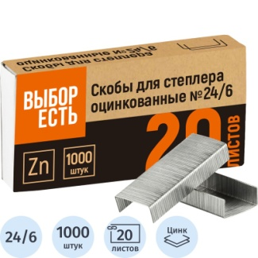  или  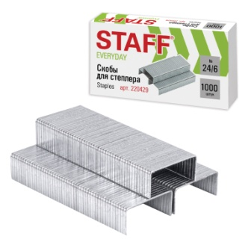 | Тип и размер скоб для степлера: 24/6  Тип покрытия: цинковое  Количество штук в упаковке: 1000  Количество сшиваемых листов: от 20 лист  Материал скоб: металл  Цвет: серебристый  ОКПД2 - 25.99.23.000 | 15 | упак
5 | Стикеры Attache Selection 38x51 мм неоновые 4 цвета (4 блока по 50 листов)  Примерное изображение:  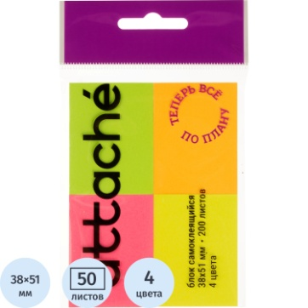 | Тип: стикеры стандартные  Размер, мм: 38x51  Высота блока стикеров: 5 мм  Форма: прямоугольная  Цвет: разноцветный  Количество цветов: 4  Количество блоков: 4 шт.  Количество листов в блоке: 50 шт.  Клейкость: 22 Н/м  Подходит для диспенсера: нет  Подставка в комплекте: нет  Тон: неоновый  Плотность бумаги: 75 г/кв.м  ОКПД2 - 17.23.13.199 | 6 | шт
6 | Скрепки канцелярские 28 мм Attache Bright Colours металлические с полимерным покрытием (100 штук в упаковке)  Примерное изображение:  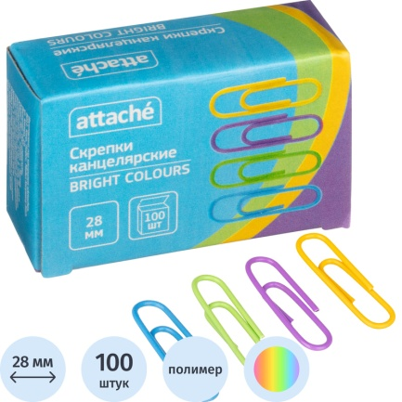 | Цвет: разноцветный  Длина, мм: 28  Кол-во штук в упаковке: 100  Покрытие материала: полимерное  Форма скрепки: овальная  Гофрированные: нет  Наличие отгиба: да  ОКПД2 - 25.99.23.000 | 8 | упак
7 | Освежитель воздуха Luscan Дыхание моря 330 мл сухое распыление  Примерное изображение:  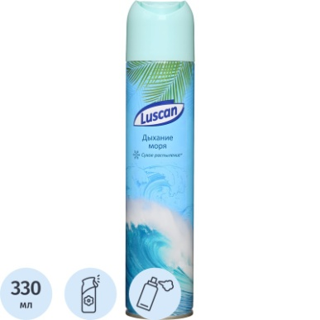 | Тип: освежитель воздуха  Вид: аэрозоль  Сухое распыление: да  Объем (мл): 330  Отдушка: свежесть  Для автоматического освежителя: нет  Назначение: для ванной, для дома, для туалета, для общих зон  Название аромата: Дыхание моря  Страна происхождения: Россия  ОКПД2 - 20.41.41.000 | 6 | шт
ИТОГО:
НДС __% ____________ руб. (НДС не облагается)

- Место (адрес) поставки товара: 188414, Ленинградская область, Волосовский район, д. Извара, д. 14.
- Условия и срок (период, график) поставки товара: в течение 8 рабочих дней с даты подписания Контракта.
- Форма, сроки и порядок оплаты: по факту поставки Товара, в течение 10 (десяти) рабочих дней на основании выставленного счета на оплату, товарной накладной (УПД) и счета-фактуры (не предоставляется в случае, если Поставщик не является плательщиком НДС), подписанных Сторонами, путем перечисления денежных средств на расчетный счет Поставщика
- Требования к сопроводительной документации на поставляемый Товар:
  - Вместе с Товаром Поставщик должен предоставить документы, подтверждающие его соответствие требованиям, установленным пунктом 5 настоящего Описания объекта закупки (в том числе Сертификат соответствия Товара на каждую поставку).
  - Поставщик предоставляет Заказчику с каждой партией Товара следующие относящиеся к Товару документы:
- Товарная накладная (форма ТОРГ-12) либо УПД;
- счет-фактура (не предоставляется в случае, если Поставщик не является плательщиком НДС);
- Счет на оплату со ссылкой на реквизиты Договора.

Корректируется на стадии заключения контракта
Корректируется на стадии заключения контракта
Корректируется на стадии заключения контракта

